
Адвокаттық қызмет мәселелері бойынша мемлекеттiк көрсетілетін қызметтердің регламенттерін бекіту туралы
Күшін жойған
Қазақстан Республикасы Әділет министрінің 2014 жылғы 30 қаңтардағы № 38 бұйрығы. Қазақстан Республикасының Әділет министрлігінде 2014 жылы 31 қаңтарда № 9115 тіркелді. Күші жойылды - Қазақстан Республикасы Әділет министрінің м.а. 2015 жылғы 26 мамырдағы № 298 бұйрығымен
Ескерту. Күші жойылды - ҚР Әділет министрінің м.а. 26.05.2015 № 298(алғашқы ресми жарияланған күнінен кейін күнтізбелік он күн өткен соң қолданысқа енгізіледі) бұйрығымен.
«Мемлекеттік көрсетілетін қызметтер туралы» Қазақстан Республикасының 2013 жылғы 15 сәуірдегі Заңының 10-бабы 2) тармақшасын іске асыру мақсатында БҰЙЫРАМЫН:
1. Қоса беріліп отырған:
1) осы бұйрыққа 1-қосымшаға сәйкес «Адвокаттық қызметпен айналысуға аттестаттаудан өткізу» мемлекеттік көрсетілетін қызмет регламенті;
2) осы бұйрыққа 2-қосымшаға сәйкес «Адвокаттық қызметпен айналысуға лицензия беру, қайта ресімдеу, лицензияның телнұсқасын беру» мемлекеттік көрсетілетін қызмет регламенті бекітілсін.
2. Қазақстан Республикасы Әділет министрінің 2012 жылғы 29 қарашадағы «Электрондық мемлекеттік қызмет регламенттерін бекіту туралы» № 389 бұйрығының (Нормативтік құқықтық актілердің мемлекеттік тізілімінде № 8133 тіркелді) 1-тармағының 14) тармақшасының күші жойылды деп танылсын.
3. Осы бұйрықтың орындалуын бақылау Қазақстан Республикасы Әділет министрлігінің Тіркеу қызметі және құқықтық көмек көрсету комитетінің төрағасы Б.Ш. Әбішевке жүктелсін.
4. Тіркеу қызметі және құқықтық көмек көрсету комитеті заңнамада белгіленген тәртіппен осы бұйрықты мемлекеттік тіркеуді және оны ресми жариялауды қамтамасыз етсін.
5. Осы бұйрық алғашқы ресми жарияланған күнінен кейін күнтізбелік он күн өткен соң қолданысқа енгізіледі.
Министр Б. Имашев
Қазақстан Республикасы
Әділет министрінің
2014 жылғы 30 қаңтардағы
№ 38 бұйрығына
1-қосымша
«Адвокаттық қызметпен айналысуға аттестаттаудан өткізу»
мемлекеттік көрсетілетін қызмет регламенті
1. Жалпы ережелер
1. «Адвокаттық қызметпен айналысуға аттестаттаудан өткізу» мемлекеттік көрсетілетін қызметін (бұдан әрі – мемлекеттік қызмет) Қазақстан Республикасы Үкіметінің 2013 жылғы 31 желтоқсанда № 1558 қаулысымен бекітілген «Адвокаттық қызметпен айналысуға аттестаттаудан өткізу» мемлекеттiк қызметтер көрсету стандарты негізінде (бұдан әрі – Стандарт), аумақтық әділет органдары көрсетеді (бұдан әрі – көрсетілетін қызметті беруші).
2. Мемлекеттік қызметті көрсету нысаны: қағаз жүзінде.
3. Мемлекеттік қызметті көрсету нәтижесі: адвокаттық қызметпен айналысуға әділет аттестациялық комиссиясының (бұдан әрі - Комиссия) аттестаттау туралы не аттестаттамау туралы шешімі. Комиссияның шешімі қағаз жүзінде беріледі.
Комиссияның аттестаттаудан өткені не өтпегені туралы шешімі Стандарттың 1, 2-қосымшаларда белгіленген нысандар бойынша аттестаттау өткеннен кейінгі келесі күннен кешіктірілмей беріледі.
2. Мемлекеттік қызмет көрсету процесінде көрсетілетін қызметті
берушінің құрылымдық бөлімшелерінің (қызметкерлерінің)
іс-қимыл тәртібін сипаттау
4. Көрсетілетін қызметті беруші мемлекеттік қызмет көрсету үшін көрсетілетін қызметті алушының Стандарттың 9-тармағында көрсетілген құжаттарын алу рәсімдері (іс-қимылдарды) бастауға негіздеме болып табылады.
5. Мемлекеттік қызмет көрсету процесінің құрамына кіретін рәсімдер (іс-қимылдар):
1) өтінішті тіркеу;
2) өтінішті көрсетілетін қызметті берушінің басшысы қарау;
3) өтінішті құқық түсіндіру жұмысы және халыққа заң қызметін көрсету басқармасының басшысы қарау;
4) құқық түсіндіру жұмысы және халыққа заң қызметін көрсету бөлімінің маманы адвокаттық қызметпен айналысуға аттестаттаудан өткізуге өтінішті қарау және хабарлама ресімдеу;
5) көрсетілетін қызметті берушінің басшысы адвокаттық қызметпен айналысуға аттестаттаудан өткізу туралы хабарламасына қол қою;
6) адвокаттық қызметпен айналысуға аттестаттаудан өткізу туралы хабарламаны жіберу;
7) адвокаттық қызметпен айналысуға аттестаттау комиссиясын өткізу;
8) Комиссияның мемлекеттік қызмет көрсету нәтижесін ресімдеу және беру.
3. Мемлекеттік қызмет көрсету процесінде көрсетілетін қызметті
берушінің құрылымдық бөлімшелерінің (қызметкерлерінің)
өзара іс-қимыл тәртібін сипаттау
6. Мемлекеттік қызмет көрсету процесінде көрсетілетін қызметті берушінің мына құрылымдық бөлімшелері (қызметкерлері) қатысады:
1) көрсетілетін қызметті беруші кеңсесінің қызметкері;
2) көрсетілетін қызметті берушінің басшысы;
3) құқық түсіндіру жұмысы және халыққа заң қызметін көрсету бөлімінің басшысы;
4) құқық түсіндіру жұмысы және халыққа заң қызметін көрсету бөлімінің маманы;
5) Комиссия.
7. Көрсетілетін қызметті берушінің құрылымдық бөлімшелері (қызметкерлері) арасындағы рәсімдердің (іс-қимылдардың) реттілігін сипаттау:
1) көрсетілетін қызметті беруші кеңсесінің қызметкері құжаттар түскен күннен бастап 1 (бір) жұмыс күн ішінде алынған құжаттарды тіркеуден өткізеді және көрсетілетін қызметті берушінің басшысына қарауға жібереді, бұл ретте, өтініштің оң жақ төменгі бұрышына түскен күні мен кіріс нөмірі көрсетілген мемлекеттік тілдегі тіркеу мөртаңбасы қойылады;
2) көрсетілетін қызметті берушінің басшысы құжаттар түскен күннен бастап 1 (бір) жұмыс күн ішінде көрсетілетін қызметті алушының өтінішін қарайды және құқық түсіндіру жұмысы және халыққа заң көмегін көрсету бөлімінің басшысына нұсқаумен жібереді;
3) құқық түсіндіру жұмысы және халыққа заң көмегін көрсету бөлімінің басшысы құжаттар топтамасын түскен күннен бастап 1 (бір) жұмыс күн ішінде көрсетілетін қызметті алушының өтінішінің қойылатын талаптарға сәйкестігін қарайды және құқық түсіндіру жұмысы және халыққа заң көмегін көрсету бөлімінің маманына нұсқау береді;
4) құқық түсіндіру жұмысы және халыққа заң көмегін көрсету бөлімінің маманы 5 (бес) жұмыс күн ішінде көрсетілетін қызметті алушының өтінішін қарайды және адвокаттық қызметпен айналысуға аттестаттау өткізілетіні туралы хабарлама ресімдейді;
5) көрсетілетін қызметті берушінің басшысы 1 (бір) жұмыс күн ішінде адвокаттық қызметпен айналысуға аттестаттау өткізу туралы хабарламаға қол қояды;
6) көрсетілетін қызметті беруші кеңсесінің қызметкері 1 (бір) жұмыс күн ішінде көрсетілетін қызметті алушыға адвокаттық қызметпен айналысуға аттестаттау өткізілетіні туралы хабарламаны жолдайды;
7) Комиссия адвокаттық қызметпен айналысуға аттестаттау өткізеді;
8) Мемлекеттік қызмет көрсетудің нәтижесін көрсетілетін қызметті алушыға беру адвокаттық қызметпен айналысуға аттестат тапсырған сәттен бастап жүзеге асырылады.
8. Көрсетілетін қызметті берушінің құрылымдық бөлімшелерінің (жұмыскерлерінің) мемлекеттік қызмет көрсету процесіндегі рәсімдерінің (іс-қимылдарының), өзара іс-қимылдары кезектілігінің мәтіндік кестелік сипаттамасы осы Мемлекеттік көрсетілетін қызмет регламентінің 1-қосымшасында келтірілген.
Ескерту. 8-тармақ жаңа редакцияда - ҚР Әділет министрінің 19.06.2014 № 209 бұйрығымен (алғаш ресми жарияланған күнінен кейін күнтізбелік он күн өткен соң қолданысқа енгізіледі).
9. Көрсетілетін қызметті берушінің құрылымдық бөлімшелерінің (жұмыскерлерінің) мемлекеттік қызмет көрсету процесіндегі рәсімдерінің (іс-қимылдарының), өзара іс-қимылдары кезектілігінің егжей-тегжейлі сипаттамасы, сондай-ақ, мемлекеттік қызмет көрсету процесіндегі өзге көрсетілетін қызмет берушілермен және (немесе) халыққа қызмет көрсету орталықтарымен өзара іс-қимыл тәртібінің және ақпараттық жүйелерді қолдану тәртібінің сипаттамасы осы Мемлекеттік көрсетілетін қызмет регламентінің 2-қосымшасына сәйкес мемлекеттік қызмет көрсетудің бизнес-процестерінің анықтамалығында келтірілген.
Ескерту. Регламент 9-тармақпен толықтырылды - ҚР Әділет министрінің 19.06.2014 № 209 бұйрығымен (алғаш ресми жарияланған күнінен кейін күнтізбелік он күн өткен соң қолданысқа енгізіледі).
«Адвокаттық қызметпен
айналысуға аттестаттаудан
өткізу» Мемлекеттік көрсетілетін
қызмет регламентіне
1-қосымша
Мемлекеттік қызмет көрсету процесінде көрсетілетін қызметті
берушінің құрылымдық бөлімшелерінің (жұмыскерлерінің) рәсімдер
(іс-қимылдар) реттілігінің мәтіндік кестелік сипаттамасы
Ескерту. Регламент 1-қосымшамен толықтырылды - ҚР Әділет министрінің 19.06.2014 № 209 бұйрығымен (алғаш ресми жарияланған күнінен кейін күнтізбелік он күн өткен соң қолданысқа енгізіледі).
1 Кесте. Құрылымдық-функционалдық бірліктер (бұдан әрі – ҚФБ) әрекетінің сипаттамасы
Негізгі процесстің іс-қимылы
Рәсімдердің (іс-қимылдардың) № ҚФБ-нің атауы | 1 | 2 | 3 | 4 | 5
Рәсімдердің (іс-қимылдардың) № ҚФБ-нің атауы | Көрсетілетін қызметті берушінің кеңсесі | Көрсетілетін қызметті берушінің басшысы | Құқық түсіндіру жұмысы және халыққа заң қызметін көрсету бөлімнің басшысы | Құқық түсіндіру жұмысы және халыққа заң қызметін көрсету бөлімнің маманы | Адвокаттық қызметпен айналысуға әділет аттестациялық комиссиясы
Іс-қимылдардың атауы және олардың сипаттамасы | Өтінішті және қажетті құжаттарды қабылдау, өтінішті тіркеу журналында тіркеу, сонымен қоса өтініштің оң жақтағы астыңғы бұрышында келіп түскен күні мен кіріс нөмірін көрсете отырып, мемлекеттік тілде тіркеу мөртаңбасы қойылады | Өтінішті қарау | Ұсынылған құжаттар тізбесінің қойылатын талаптарға сәйкестігін қарау | Адвокаттық қызметпен айналысуға аттестация өткізілетіні туралы хабарламаны ресімдеу | Адвокаттық қызметпен айналысуға аттестаттаудан өткізу
Аяқтау нысаны | Өтінішті тіркеу журналында тіркеу, сонымен қоса өтініштің оң жақтағы астыңғы бұрышында тіркеу мөртаңбасын қою | Орындау мерзімімен және жауапты орындаушыны қамтыған бұрыштамасымен құжаттар | Орындау мерзімімен және бөлімдегі жауапты орындаушыны қамтыған бұрыштамасымен құжаттар | Адвокаттық қызметпен айналысуға аттестация өткізілетіні туралы ресімделген хабарлама | Мемлекеттік қызметтің ресімделген нәтижесі
Орындау мерзімі | 1 жұмыс күні | 1 жұмыс күні | 1 жұмыс күні | 5 жұмыс күндері | адвокаттық қызметпен айналысуға аттестацияны тапсырған сәттен бастап
2 Кесте. Пайдалану түрлері. Негізгі процесс
Негізгі процесс
Қызмет берушінің кеңсесі | Қызмет берушінің басшысы | Құқық түсіндіру жұмысы және халыққа заң қызметін көрсету бөлімнің басшысы | Құқық түсіндіру жұмысы және халыққа заң қызметін көрсету бөлімінің маманы | Адвокаттық қызметпен айналысуға әділет аттестациялық комиссиясы
1. Өтінішті және қажетті құжаттарды қабылдау, өтінішті тіркеу журналында тіркеу, сонымен қоса өтініштің оң жақтағы астыңғы бұрышына келіп түскен күні мен кіріс нөмірін көрсете отырып, мемлекеттік тілде тіркеу мөртаңбасы қойылады | 2. Өтінішті қарау | 3. Ұсынылған құжаттар тізбесінің қойылатын талаптарға сәйкестігін қарау | 4. Адвокаттық қызметпен айналысуға аттестация өткізілетіні туралы хабарламаға хатты ресімдеу | 7. Адвокаттық қызметпен айналысуға аттестаттаудан өткізу
6. Адвокаттық қызметпен айналысуға аттестация өткізілетіні туралы хабарламаны жіберу | 5. Адвокаттық қызметпен айналысуға аттестация өткізілетіні туралы хабарламаға қол қою |  |  | 8. Мемлекеттік қызметтің нәтижесін беру
«Адвокаттық қызметпен
айналысуға аттестаттаудан
өткізу» Мемлекеттік көрсетілетін
қызмет регламентіне
2-қосымша
Ескерту. Регламент 2-қосымшамен толықтырылды - ҚР Әділет министрінің 19.06.2014 № 209 бұйрығымен (алғаш ресми жарияланған күнінен кейін күнтізбелік он күн өткен соң қолданысқа енгізіледі).
«Адвокаттық қызметпен айналысуға аттестаттаудан өткізу»
Мемлекеттік қызмет көрсетудің бизнес-процестерінің анықтамалығы
*Әділет органдарының аумақтық бөлімшелері арқылы қызмет
көрсеткенде (Облыстардың, Астана және Алматы қалаларының
әділет департаменттері)
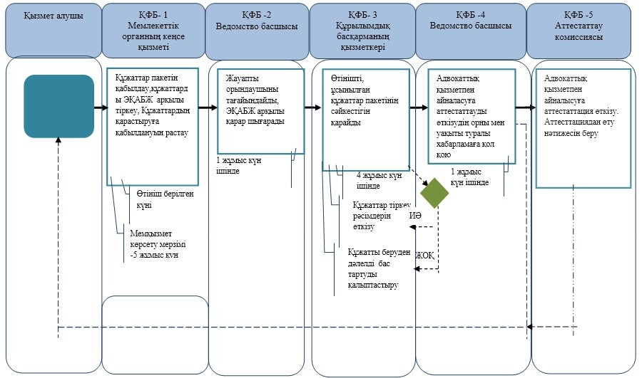
*ҚФБ - құрылымдық – функционалдық бірлік: көрсетілетін қызметті берушінің құрылымдық бөлімшілерінің (жұмыскерлерінің), халыққа қызмет көрсету орталығының, «электрондық үкімет» веб-порталының өзара іс-қимылдары;
- мемлекеттік қызмет көрсетудің басталуы немесе аяқталуы;
- көрсетілетін қызметті алушы рәсімдерінің (іс-қимылының) және немесе ҚФБ атауы;
- таңдау нұсқасы;
- келесі рәсімге (іс-қимылға) өту;
- ЭҚАБЖ – мемлекеттік органдардың электрондық құжат айналымы бірыңғай жүйесі.
- «Е-лицензиялау» АЖ- «Е-лицензиялау» Ақпараттық жүйесі;
- ЭҮП - «Электрондық үкімет» Порталы;
- МО - Мемлекеттік орган;
- ҚР БП АЕ АЖ – Бас прокуратураның Арнайы есепке алу ақпараттық жүйесі.
Қазақстан Республикасы
Әділет министрінің
2014 жылғы 30 қаңтардағы
№ 38 бұйрығына
2-қосымша
«Адвокаттық қызметпен айналысуға лицензия беру, қайта ресімдеу,
лицензияның телнұсқасын беру» мемлекеттік көрсетілетін
қызмет регламенті
1. Жалпы ережелер
1. «Адвокаттық қызметпен айналысуға лицензия беру, қайта ресімдеу, лицензияның телнұсқасын беру» мемлекеттік көрсетілетін қызметі (бұдан әрі-мемлекеттік қызмет) Қазақстан Республикасы Үкіметінің 2013 жылғы 31 желтоқсандағы № 1558 қаулысымен бекітілген «Адвокаттық қызметпен айналысуға лицензия беру, қайта ресімдеу, лицензияның телнұсқаларын беру» мемлекеттiк көрсетілетін қызмет стандартының (бұдан әрі – Стандарт) негізінде Қазақстан Республикасы Әділет министрлігі Тіркеу қызметі және құқықтық көмек көрсету комитеті (бұдан әрі – көрсетілетін қызметті беруші), оның ішінде «электрондық үкіметтің» www.egov.kz веб-порталы немесе «Е-лицензиялау» www.elicense.kz веб-порталы (бұдан әрі – портал) арқылы көрсетіледі.
2. Мемлекеттік қызмет көрсету нысаны: электрондық (ішінара автоматтандырылған) және (немесе) қағаз жүзінде.
3. Мемлекеттік қызмет көрсету нәтижесі: адвокаттық қызметпен айналысуға лицензия беру, қайта ресімдеу, лицензияның телнұсқасын беру (электрондық түрде) не осы мемлекеттік қызмет көрсетуден бас тарту туралы дәлелді жауап.
2. Мемлекеттік қызмет көрсету процесінде көрсетілетін қызметті
берушінің құрылымдық бөлімшелерінің (қызметкерлерінің)
іс-қимыл тәртібін сипаттау
4. Көрсетілетін қызметті беруші мемлекеттік қызмет көрсету үшін көрсетілетін қызметті алушының өтінішін және Стандарттың 9-тармағында көрсетілген өзге де құжаттарын немесе көрсетілетін қызметті алушы электрондық сұратуын алу мемлекеттік қызмет көрсету жөніндегі рәсімдерді (іс-қимылдарды) бастауға негіздеме болып табылады.
5. Мемлекеттік қызмет көрсету процесінің құрамына кіретін рәсімдер (іс-қимылдар):
1) өтінішті көрсетілетін қызметті берушінің кеңсесінде тіркеу;
2) өтінішті заң қызметін көрсету және лицензиялау басқармасының басшысы қарау;
3) өтінішті заң қызметін көрсету және лицензиялау басқармасының сарапшысы қарау және мемлекеттік қызмет көрсету нәтижесін ресімдеу;
4) көрсетілетін қызметті берушінің басшысы мемлекеттік қызмет көрсету нәтижесіне қол қою;
5) көрсетілетін қызметті алушыға мемлекеттік қызмет көрсету нәтижесін жолдау.
3. Мемлекеттік қызмет көрсету процесінде көрсетілетін қызметті
берушінің құрылымдық бөлімшелерінің (қызметкерлерінің)
өзара іс-қимыл тәртібін сипаттау
6. Мемлекеттік қызмет көрсету процесінде көрсетілетін қызметті берушінің мына құрылымдық бөлімшелері (қызметкерлері) қатысады:
1) көрсетілетін қызметті беруші кеңсесінің қызметкері;
2) көрсетілетін қызметті берушінің басшысы;
3) заң қызметін көрсету және лицензиялау басқармасының басшысы;
4) заң қызметін көрсету және лицензиялау басқармасының сарапшысы.
7. Көрсетілетін қызметті берушінің құрылымдық бөлімшелері (қызметкерлері) арасындағы рәсімдердің (іс-қимылдардың) реттілігін сипаттау:
1) көрсетілетін қызметті беруші кеңсесінің қызметкері құжаттар түскен күннен бастап 1 (бір) жұмыс күн ішінде алынған құжаттарды тіркеуден өткізеді және заң қызметін көрсету және лицензиялау басқармасының басшысына қарауға жібереді, бұл ретте, өтініштің оң жақ төменгі бұрышына түскен күні мен кіріс нөмірі көрсетілген мемлекеттік тілдегі тіркеу мөртаңбасы қойылады;
2) заң қызметін көрсету және лицензиялау басқармасының басшысы құжаттар түскен күннен бастап 1 (бір) жұмыс күн ішінде заң қызметін көрсету және лицензиялау басқармасының сарапшысына нұсқаумен жібереді;
3) заң қызметін көрсету және лицензиялау басқармасының сарапшысы құжаттар топтамасын көрсетілетін қызметті берушіге тапсырған кезден бастап көрсетілетін қызметті алушының өтінішін қарайды, содан кейін көрсетілетін қызметті берушінің басшысына қол қоюға жібереді (лицензияны беру және қайта ресімдеу кезінде мерзімі 15 (он бес) жұмыс күні, лицензияның телнұсқасын және (немесе) лицензияға қосымшаларды берген кезде мерзімі 2 (екі) жұмыс күні;
4) көрсетілетін қызметті берушінің басшысы 1 (бір) жұмыс күн ішінде лицензияға немесе лицензияның телнұсқасына қол қояды;
5) көрсетілетін қызметті беруші кеңсесінің қызметкері мемлекеттік қызмет көрсету нәтижесін 1 (бір) жұмыс күн ішінде көрсетілетін қызметті алушының мекенжайына пошта арқылы жібереді.
4. Мемлекеттік қызмет көрсету процесінде өзара іс-қимыл және
ақпараттық жүйені пайдалану тәртібін сипаттау
8. Көрсетілетін қызметті алушының өтініш беру тәртібі мен көрсетілетін қызметті берушінің мемлекеттік қызмет көрсетуге тартылған ақпараттық жүйелердің функционалдық іс-қимылдар диаграммасы түрінде портал арқылы мемлекеттік қызмет көрсету кезіндегі рәсімдер (іс-қимылдар) реттілігінің сипаттамасы графикалық нысанда осы Регламенттің 1-қосымшасында келтірілген.
Көрсетілетін қызметті алушы өтінішті портал арқылы береді, бұл сұрау салу көрсетілетін қызметті берушінің қарауына жіберіледі.
Ескертпе: көрсетілетін қызметті алушы порталда тіркелуі және авторизациялануы тиіс.
Көрсетілетін қызметті алушы мемлекеттік қызметті алуға өтініш жасауы үшін порталдан «Адвокаттық қызметпен айналысуға лицензия беру, қайта ресімдеу, лицензияның телнұсқасын беруді» таңдайды. Портал көрсетілетін қызметті алушы туралы деректерді автоматты түрде толтыра отырып, сұрау салуды берудің бастапқы адымын қалыптастырады.
Көрсетілетін қызметті алушы жылжымалы терезелердегі деректерді:
1) Электрондық үкіметтің төлем шлюзі (бұдан әрі – ЭҮТШ) арқылы бюджетке лицензиялық алымның төленгені туралы ақпарат, түбіртек қағаз жеткізгіте болған жағдайда сұрау салуға электрондық құжаттың көшірмесі түрінде қоса беріледі;
2) Қазақстан Республикасы бойынша барлық мәліметтерді көрсете отырып, наркологиялық және психиатриялық диспансерлерден көрсетілетін қызметті алушының тұрғылықты жері бойынша берілген медициналық анықтамалар (көшірмесі электрондық сұратуға сканерленген түрде қоса беріледі);
3) Стандарттың 2-қосымшасында көрсетілген біліктілік талаптарына сәйкес мәліметтер нысандары;
4) тағылымдамадан өткені туралы қорытынды (қорытынды электрондық түрде ресімделген жағдайда ұсынылмайды) толтырады.
Көрсетілетін қызметті алушы оны электронды цифрлық қолтаңбасымен (бұдан әрі – ЭЦҚ) қол қоя отырып, сұрау салуды сақтайды.
Көрсетілетін қызметті алушы сұрау салуды портал арқылы «жеке кабинеттен» жіберген кезде өтініш туралы ақпарат қол жетімді болады, көрсетілетін қызметті берушімен өтінішті өңдеу барысында жаңартылып отырады (жеткізілгені, тіркелгені, орындалғаны туралы белгі, қаралғаны не қараудан бас тарту туралы жауап).
9. Мемлекеттік қызмет көрсетуге тартылған графикалық нысандағы ақпараттық жүйелердің функционалдық іс-қимылдар диаграммасы түрінде көрсетілетін қызметті берушінің портал арқылы көрсетілген қызметті алушының жеке өзі жүгінген кезде өтініш тәртібін рәсімдердің (іс-қимылдардың) реттілігін сипаттау (осы Регламенттің 1-қосымшасында келтірілген):
1) көрсетілетін қызметті беруші кеңсесінің қызметкері құжаттар түскен күннен бастап 1 (бір) жұмыс күн ішінде алынған құжаттарды тіркеуден өткізеді және жүйе арқылы заң қызметін көрсету және лицензиялау басқармасы басшысының қарауына береді;
2) заң қызметін көрсету және лицензиялау басқармасы басшысы құжаттар түскен күннен бастап 1 (бір) жұмыс күн ішінде заң қызметін көрсету және лицензиялау басқармасының сарапшысына нұсқаумен жібереді;
3) заң қызметін көрсету және лицензиялау басқармасының сарапшысы өтінім портал арқылы алған сәттен бастап көрсетілетін қызметті алушының сұрау салуын қарайды, содан кейін көрсетілетін қызметті берушінің басшысына қол қоюға жібереді (лицензияны беру және қайта ресімдеу кезінде мерзімі 15 (он бес) жұмыс күні, лицензияның телнұсқасын және (немесе) лицензияға қосымшаларды берген кезде мерзімі 2 (екі) жұмыс күні);
4) көрсетілетін қызметті берушінің басшысы 1 (бір) жұмыс күн ішінде лицензияға қол қояды.
Көрсетілетін қызметті алушыға мемлекеттік қызмет көрсету нәтижесін беру көрсетілетін қызметті алушының жеке кабинетіне автоматты түрде жолданады.
10. Мемлекеттік қызмет көрсету процесінде әрбір рәсімнің (іс-қимылдың) ұзақтығын көрсете отырып, көрсетілетін қызметті берушінің құрылымдық бөлімшелері (қызметкерлері) арасындағы рәсімдердің (іс-қимылдарың) реттілігінің мәтіндік кестелік сипаттамасы осы мемлекеттік көрсетілетін қызмет Регламентінің 1-қосымшасында келтірілген.
11. Мемлекеттік қызмет көрсетуде тартылған графикалық нысанда ақпараттық жүйелердің функционалдық өзара іс-қимыл диаграммасы осы Регламенттің 2-қосымшасында келтірілген.
12. Осы Регламенттің 3-қосымшасында электрондық мемлекеттік қызмет көрсетудің нәтижесі ұсынылуы тиіс нысандар, бланкі шаблондары келтірілген.
13. Көрсетілетін қызметті берушінің құрылымдық бөлімшелерінің (жұмыскерлерінің) мемлекеттік қызмет көрсету процесіндегі рәсімдерінің (іс-қимылдарының), өзара іс-қимылдары кезектілігінің егжей-тегжейлі сипаттамасы, сондай-ақ, мемлекеттік қызмет көрсету процесіндегі өзге көрсетілетін қызмет берушілермен және (немесе) халыққа қызмет көрсету орталықтарымен өзара іс-қимыл тәртібінің және ақпараттық жүйелерді қолдану тәртібінің сипаттамасы осы Мемлекеттік көрсетілетін қызмет регламентінің 4-қосымшасына сәйкес мемлекеттік қызмет көрсетудің бизнес-процестерінің анықтамалығында келтірілген.
Ескерту. Регламент 13-тармақпен толықтырылды - ҚР Әділет министрінің 19.06.2014 № 209 бұйрығымен (алғаш ресми жарияланған күнінен кейін күнтізбелік он күн өткен соң қолданысқа енгізіледі).
«Адвокаттық қызметпен айналысуға
лицензия беру, қайта ресімдеу,
лицензияның телнұсқасын беру»
мемлекеттік көрсетілетін қызмет
регламентіне 1-қосымша
Мемлекеттік қызмет көрсету процесінде көрсетілетін қызметті
берушінің құрылымдық бөлімшелерінің (қызметкерлерінің) рәсімдер
(іс-қимылдар) реттілігінің мәтіндік кестелік сипаттамасы
1-кесте. Құрылымдық-функционалдық бірліктер (бұдан әрі – ҚФБ) әрекетінің сипаттамасы
Рәсімдер (іс-қимылдар) № | 1 |  | 2 | 3 | 4
ҚФБ атауы | Кеңсе |  | Заң қызметін көрсету және лицензиялау басқармасының басшысы | Заң қызметін көрсету және лицензиялау басқармасының сарапшысы | УО басшысы
Іс-қимылдардың атауы және олардың сипаттамасы | Лицензия беруге, қайта ресімдеуге, лицензияның телнұсқасын беруге өтінішті және қажетті құжаттар тізбесін қабылдау,  алынған құжаттарға тіркеу жасайды, бұл ретте өтініштің оң жақ төменгі бұрышына түскен күні мен кіріс нөмірін көрсете отырып, мемлекеттік тілде тіркеу мөртаңбасын қояды |  | Тіркеуге келіседі және заң қызметін көрсету және лицензиялау басқармасының сарапшысына нұсқама жібереді | Көрсетілетін қызметті алушының өтінішін қарайды, тізілімге лицензия беру, қайта ресімдеу немесе лицензияның телнұсқасын беру туралы жазба енгізу, лицензияны қайта ресімдеу немесе лицензияның телнұсқасын ресімдеу | Өтінішті қарау, лицензияға, қайта ресімдеуге немесе лицензияның телнұсқасына қол қою.
Аяқталу нысаны | Мемлекеттік қызмет көрсетудің нәтижесін көрсетілетін қызметті алушының мекенжайына пошта арқылы жібереді |  | Орындау мерзімі мен басқарманың жауапты орындаушысы қамтылған қарары бар құжаттар | Тіркеу тізіліміне жазба, лицензияны ресімдеу, қайта ресімдеу немесе лицензияның телнұсқасын ресімдеу | Лицензияға, қайта ресімдеуге немесе лицензияның телнұсқасына қол қою, электрондық лицензия беру
Орындау мерзімі |  | 1 жұмыс күн | 1 жұмыс күн | 12 жұмыс күн | 1 жұмыс күн
2-кесте. Пайдалану нұсқалары. Баламалы процесс.
Кеңсе | Заң қызметін көрсету және лицензиялау басқармасының басшысы | Заң қызметін көрсету және лицензиялау басқармасының сарапшысы | УО басшысы
1. Лицензия беруге, қайта ресімдеуге, лицензияның телнұсқасын беруге өтініш және қажетті құжаттар тізбесін қабылдау, бұл ретте, өтініштің төменгі оң жақ бұрышына түскен күні мен кіріс нөмірін көрсете отырып, мемлекеттік тілде тіркеу мөратаңбасы қойылады. | 2. тіркеуге келіседі және заң қызметін көрсету және лицензиялау басқармасының сарапшысына нұсқама жібереді | 3. Куәлікті беру немесе куәліктің телнұсқасын беруден бас тарту қорытындыны ресімдейді. | 4. Лицензия беруден, қайта ресімдеуден немесе лицензияның телнұсқасын беруден бас тарту туралы қорытындыға қол қояды
6. Лицензия беруден, қайта ресімдеуден немесе лицензияның телнұсқасын беруден бас тарту туралы қорытындыны көрсетілетін қызметті алушының мекенжайына жібереді |  | 5. Лицензия беруден, қайта ресімдеуден немесе лицензияның телнұсқасын беруден бас тарту туралы қорытындыны кеңсеге жібереді.
3-кесте. Портал арқылы ҚФБ іс-әрекеттерінің сипаттамасы
1 | Іс-әрекет № (жұмыс барысы, ағыны) | 1 | 2 | 3 | 4 | 5 | 6
2 | ҚФБ атауы | Алушы | портал | Алушы | «АИС СУ» АЖ | ЭҮТШ | портал
3 | Іс-әрекет атауы (процес, рәсім, операциялар) және олардың сипаттамасы | Алушының ЭЦҚ тіркеу куәлігін компьютердің интернет-браузеріне бекіту | Алушының деректеріндегі бұзушылықтармен байланысты бас тарту хабарламасын қалыптастырады | Қажетті құжаттарды электрондық түрде бекітумен сауал деректерін қалыптастырады және қызметті таңдайды; | соттылығы туралы деректердің болмауына байланысты деректерді алудың мүмкін еместігі туралы хабарлама қалыптастырады | Қызмет төлемақысын жасау | Төлемақының жоқтығына байланысты бас тарту туралы хабарламаны қалыптастырады
4 | Аяқтау нысаны (деректер, құжаттар, ұйымдастыру-реттеу шешімі) | Сәтті қалыптастыру және сұрау салу туралы хабарламаны көрсету. | Сұратылып отырған электрондық мемлекеттік қызметтен бас тарту туралы хабарламаны қалыптастыру. | Сәтті қалыптастыру және сұрау салу туралы хабарламаны көрсету. | Сұратылып отырған электрондық мемлекеттік қызметтен бас тарту туралы хабарламаны қалыптастыру | Әрекеттің сәтті аяқталғаны туралы хабарламаны көрсету. | Сұратылып отырған электрондық мемлекеттік қызметтен бас тарту туралы хабарламаны қалыптастыру
5 | Орындау мерзімі | 10–15 сек | 20 сек | 1,5 мин | 20 сек | 1,5 мин | 20 сек
6 | Келесі іс-әрекет нөмірі | 2–алушы деректерінде бұзушылықтар болғанда; 3–авторландыру табысты өткенде | – | 4 | - | 5 – төлемақысын жасамағанда;  6 – төлемақысын жасағанда | –
кестенің жалғасы
7 | 8 | 9 | 10 | 11 | 12
Алушы | портал | Алушы | «Е-лицензиялау» АЖ | «Е-лицензиялау» АЖ | «Е-лицензиялау» АЖ
Куәландыру (қол қою) үшін ЭЦҚ таңдауы | Алушының ЭЦҚ шынайылығының расталмауымен байланысты бас тарту туралы хабарламаны қалыптастырады | ЭЦҚ көмегімен сауалды куәландыру (қол қою) | Электрондық құжатты өтінішті (алушының сұрау салуын және сұрау салуды ) өңдеу | Алушының деректеріндегі бұзушылықтардың болуымен байланысты бас тарту туралы хабарламаны қалыптастыру | Электрондық құжат
Сұрау салуды бағыттандыру | Сұратылып отырған электрондық мемлекеттік қызметтен бас тарту туралы хабарламаны қалыптастыру. | Сұрау салуды бағыттандыру | Өтініштің нөмірін бере отырып сұрау салуды тіркеу. | Сұратылып отырған электрондық мемлекеттік қызметтен бас тарту туралы хабарламаны қалыптастыру. | Электрондық лицензия
10–15 сек | 10–15 сек | 1,5 мин | 1,5 мин | 20 сек | 15 жұмыс күні
7 – ЭЦҚ-да қателік болғанда; 9 – ЭЦҚ-да қате болмағанда | - | - | 10 - алушының біліктілік талаптарына және лицензия беру негіздеріне сәйкестігін қызмет берушінің тексеруі | - | –
«Адвокаттық қызметпен
айналысуға лицензия беру, қайта
ресімдеу, лицензияның телнұсқасын
беру» мемлекеттік көрсетілетін
қызмет регламентіне 2-қосымша
Портал арқылы электрондық мемлекеттік қызметтерді көрсету
кезінде функционалдық өзара іс-қимылдың № 1 диаграммасы
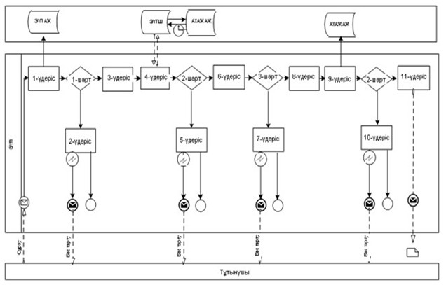
Көрсетілетін қызметті берушінің және көрсетілетін қызметті алушының өтініш беру және рәсімдер (іс-қимылдар) реттілігі тәртібінің сипаттамасы:
1) көрсетілетін қызметті алушы өзінің ЭЦҚ тіркеу куәлігінің көмегімен порталда тіркеуді жүзеге асырады, ол көрсетілетін қызметті алушының компьютерінің интернет-браузерінде сақталады (порталға тіркелмеген тұтынушылар үшін жүзеге асырылады);
2) 1-процесс – көрсетілетін қызметті алушының компьютерінің интернет-браузеріне ЭЦҚ тіркеу куәлігін бекіту, мемлекеттік қызметті алу үшін порталда алушының паролін енгізу процесі (авторизациялау процесі);
3) 1-шарт - тіркелген көрсетілетін қызметті алушы туралы деректердің түпнұсқалығын логин (ЖСН) және пароль арқылы порталда тексеру;
4) 2-процесс - порталда көрсетілетін қызметті алушылар деректерінде бұзушылықтар болуына байланысты авторизациядан бас тарту туралы хабарды қалыптастыру;
5) 3-процесс – осы Регламентте көрсетілген қызметті алушының порталда таңдауы, қызмет көрсету үшін сұрау салу нысанын экранға шығару және оның құрылымы мен форматтық талаптарын ескере отырып (деректерді енгізу) нысанды алушының толтыруы, сұрау салу нысанына қажетті құжаттарды электрондық түрде тіркеу;
6) 4-процесс – ЭҮТШ-де қызметтерді төлеу, содан кейін ол ақпарат порталға түседі;
7) 2-шарт – қызмет көрсеткені үшін төлегені туралы фактіні порталда тексеру;
8) 5-процесс – қызмет көрсеткені үшін порталда төлемнің болмауына байланысты, сұратылып отырған қызметтен бас тарту туралы хабарлама қалыптастыру;
9) 7-процесс көрсетілетін қызметті алушының сұрау салуды куәландыру (қол қою) үшін ЭЦҚ тіркеу куәлігін таңдау;
10) 3-шарт порталда ЭЦҚ тіркеу куәлігінің қолдану мерзімін, тізімде кері қайтарылған (жойылған) тіркеу куәліктерінің болмауын, сондай-ақ сәйкестендіру нөмірлерінің сұрау салуда көрсетілген ЖСН және ЭЦҚ тіркеу куәлігінде көрсетілген ЖСН арасында сәйкестендіру деректерінің сәйкестігін тексеру;
11) 7-процесс – көрсетілетін қызметті алушының ЭЦҚ түпнұсқалығын растамауға байланысты сұратылып отырған қызметтен бас тарту туралы хабарламаны қалыптастыру;
12) 8-процесс – көрсетілетін қызметті алушының ЭЦҚ арқылы қызмет көрсетуге сұрау салудың толтырылған нысанын (енгізілген деректерін) куәландыру (қол қою);
13) 9-процесс – порталда электрондық құжатты (көрсетілетін қызметті алушының сұрау салуын) тіркеу және сұрау салуды порталда өңдеу;
14) 4-шарт – көрсетілетін қызметті берушінің лицензия беру үшін көрсетілетін қызметті алушының біліктілік талаптарға және негіздемелерге сәйкестігін тексеру;
15) 10-процесс – көрсетілетін қызметті алушының порталдағы деректерінде бұзушылықтардың болуына байланысты сұратылып отырған қызметтен бас тарту туралы хабарлама қалыптастыру;
16) 11-процесс – көрсетілетін қызметті алушы порталда қалыптастырылған қызмет нәтижесін (электрондық лицензияны) алу. Электрондық құжатты көрсетілетін қызметті беруші уәкілетті тұлғаның ЭЦҚ қолдана отырып, қалыптастырады.
Көрсетілетін қызметті беруші арқылы электрондық мемлекеттік
қызметтерді көрсету кезінде функционалдық өзара іс-қимылдың
№ 2 диаграммасы
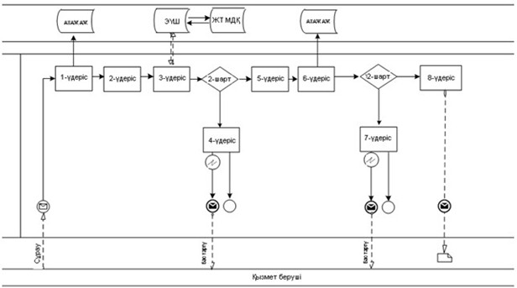
Көрсетілетін қызметті берушінің өтініш беру және рәсімдер (іс-қимылдар) реттілігі тәртібінің сипаттамасы:
1) 1-процесс – көрсетілетін қызметті беруші қызметкерінің қызмет көрсету үшін порталда ЖСН және паролін (авторизациялау процесін) енгізу;
2) 2-процесс – көрсетілетін қызметті беруші қызметкерінің осы Регламентте көрсетілген қызметті таңдауы, қызмет көрсету үшін сұрау салу нысанын экранға шығару және көрсетілетін қызметті берушінің қызметкері көрсетілетін қызметті алушының деректерін енгізу;
3) 3-процесс – ЭҮШ арқылы ЖТ МДҚ-на көрсетілетін қызметті алушының деректері туралы сұрау салуды жіберу;
4) 1-шарт – ЖТ МДҚ-да «АИС СУ» АЖ-де көрсетілетін қызметті алушының соттылығы туралы деректерін тексеру;
5) 4-процесс – ЖТ МДҚ-да көрсетілетін қызметті алушының деректерінің «АИС СУ» АЖ-де соттылығы туралы деректердің болмауына байланысты деректерді алудың мүмкін еместігі туралы хабарлама қалыптастыру;
6) 5-процесс – көрсетілетін қызметті беруші қызметкерінің сұрау салу нысанын, оның ішінде қағаз түрінде құжаттарының бар екендігі туралы белгісін толтыруы және көрсетілетін қызметті алушы ұсынған құжаттарды сканерлеу, оларды сұрау салудың нысанына бекітуі және қызмет көрсетуге сұрау салудың толтырылған нысанын (енгізілген деректерді) ЭЦҚ арқылы куәландыру;
7) 6 -процесс – порталда электрондық құжатты тіркеу;
8) 2-шарт – қоса берілген құжаттарды көрсетілетін қызметті беруші Стандартта және қызмет көрсету үшін негіздемелерде көрсетілген сәйкестігін тексеру (өңдеу);
9) 7-процесс – көрсетілетін қызметті алушының деректерінде бұзушылықтардың болуына байланысты сұратылып отырған қызметтен бас тарту туралы хабарлама қалыптастыру;
10) 8-процесс – көрсетілетін қызметті алушы қызмет нәтижесін (адвокаттық қызметпен айналысуға лицензия алу) алу.
Шартты белгілері:
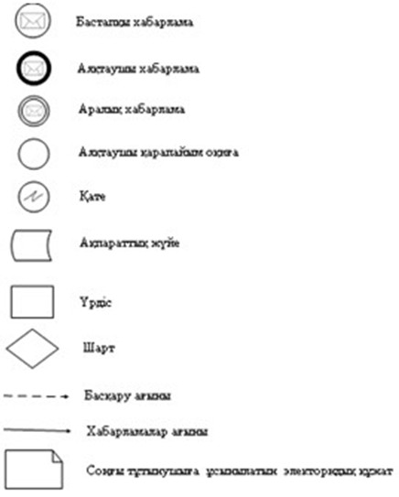
«Адвокаттық қызметпен айналысуға
лицензия беру, қайта ресімдеу,
лицензияның телнұсқасын беру»
мемлекеттік көрсетілетін қызмет
регламентіне 3-қосымша
Шығатын құжаттар Мемлекеттік қызмет көрсеті нәтижесі

ДӘЛЕЛДІ БАС ТАРТУ ЖТ атауы
[УО Атауы], Сіздің (Өтінім күні) № (өтінім нөмірі) өтінішіңізді қарап шығып, мыналарды хабарлаймыз.
[Бас тартудың себебі]
[Қол қоюшының лауазымы] [Қол қоюшының Т.А.Ә.]
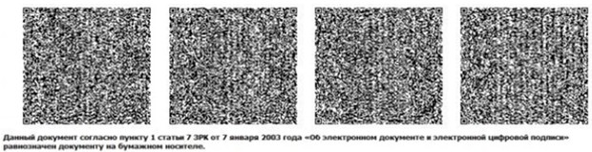
Лицензия нысаны

МЕМЛЕКЕТТІК ЛИЦЕНЗИЯ
[толық атауы, заңды тұлғаның деректемелері/жеке тұлғаның тегі, аты,
әкесінің аты толық жазылады]
«Лицензиялау туралы» Қазақстан Республикасының Заңына сәйкес
[қызмет (іс-қимыл) түрінің атауы қызметімен айналысуға берілді.
[лицензиялаудың ерекше шарттары]
Басшысы (уәкілетті тұлғаның) уәкілетті орган басшысының тегі мен аты-жөні
(Уәкілетті тұлға) лийцензияны берген органның атауы
Лицензияны берген күні [күні]
Лицензияның нөмірі [нөмір]
Қаласы [қала]
[Қол қоюшының лауазымы] [Қол қоюшының Т.А.Ә.]
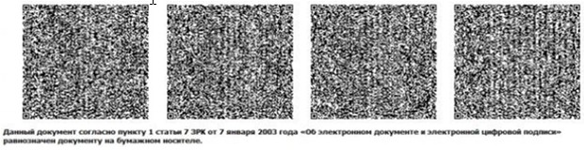
«Адвокаттық қызметпен айналысуға
лицензия беру, қайта ресімдеу,
лицензияның телнұсқасын беру»
мемлекеттік көрсетілетін қызмет
регламентіне 4-қосымша
Ескерту. Регламент 4-қосымшамен толықтырылды - ҚР Әділет министрінің 19.06.2014 № 209 бұйрығымен (алғаш ресми жарияланған күнінен кейін күнтізбелік он күн өткен соң қолданысқа енгізіледі).
«Адвокаттық қызметпен айналысуға лицензия беру,
қайта ресімдеу, лицензияның телнұсқасын беру»
Мемлекеттік қызмет көрсетудің бизнес-процестерінің анықтамалығы
*Қызмет алушының мемлекеттік органға жүгінген кезінде,
қызметті көрсету тәртібі;
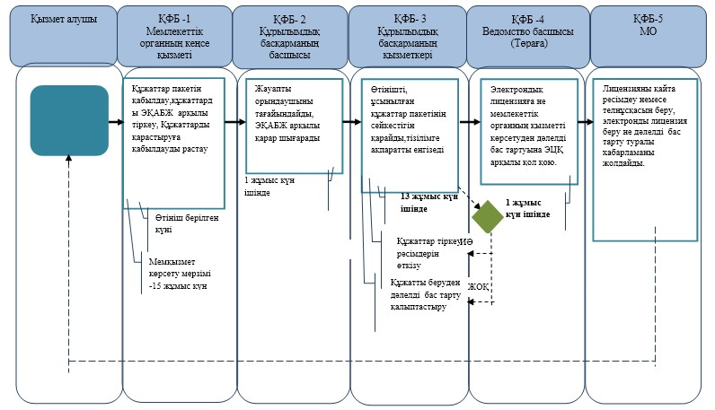
**Қызметті «Е-лицензиялау» АЖ арқылы электрондық түрде көрсеткенде
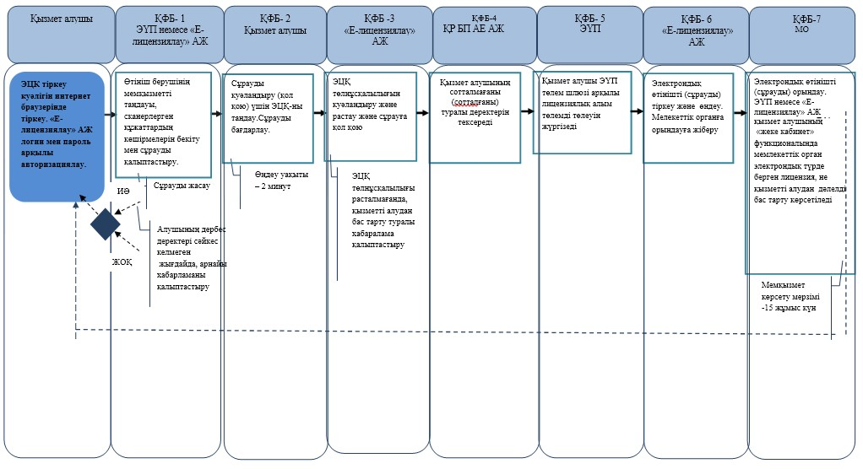
*ҚФБ - құрылымдық – функционалдық бірлік: көрсетілетін қызметті берушінің құрылымдық бөлімшілерінің (жұмыскерлерінің), халыққа қызмет көрсету орталығының, «электрондық үкімет» веб-порталының өзара іс-қимылдары;
- мемлекеттік қызмет көрсетудің басталуы немесе аяқталуы;
- көрсетілетін қызметті алушы рәсімдерінің (іс-қимылының) және немесе ҚФБ атауы;
- таңдау нұсқасы;
- келесі рәсімге (іс-қимылға) өту;
- ЭҚАБЖ – мемлекеттік органдардың электрондық құжат айналымы бірыңғай жүйесі.
- «Е-лицензиялау» АЖ- «Е-лицензиялау» Ақпараттық жүйесі;
- ЭҮП - «Электрондық үкімет» Порталы;
- МО - Мемлекеттік орган;
- ҚР БП АЕ АЖ –Бас прокуратураның Арнайы есепке алу ақпараттық жүйесі.

© 2012. Қазақстан Республикасы Әділет министрлігінің «Қазақстан Республикасының Заңнама және құқықтық ақпарат институты» ШЖҚ РМК

